**Дата: 24.05.2024 Урок: ЯДС Клас: 3-В Вчитель: Таран Н.В.**

**Тема. Діагностувальна робота з теми «Наш рідний край»**

**Мета.** перевірити сформованість предметних компетентностей: виявляє інтерес до пізнання минулого і сучасного України, участі у відзначенні пам’ятних подій,державних і народних свят; розповідає про значення праці людей різних професій для країни; усвідомлює себе громадянином України; виявляє патріотичні почуття, шанобливе ставлення до традицій і звичаїв краю.

**Опорний конспект уроку**

**І. Фенологічні спостереження.**

**ІІ. Виконання діагностичної роботи.**

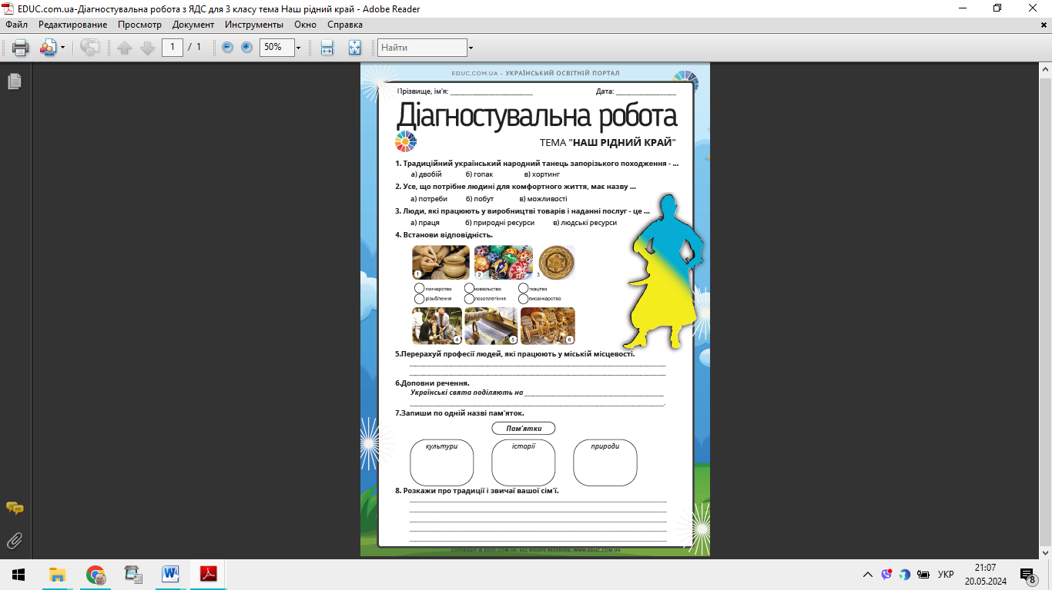

**Фотозвіт надсилати на освітню платформу Human.**